Міністерство науки і освіти України

Національний університет “Львівська політехніка”

Інститут прикладної математики та фундаментальних наук

Кафедра прикладної математики

Звіт

про виконання лабораторної роботи №1

з курсу “Чисельні методи, частина 2”   
на тему  
“Однокрокові методи чисельного розв’язування задачі Коші для звичайних диференціальних рівнянь”

Виконав:  
студент групи ПМ-42  
Сватюк Д.Р.  
Перевірила:  
Візнович О.В.

Львів 2017

**Мета:** навчитися аналітично і чисельно розв'язувати задачі Коші.

**Постановка задачі**

Використовуючи мову програмування Go, написати та відлагодити програму чисельного розв’язування задачі Коші для ЗДР вкладеним методом Рунге-Кутта 3-го порядку з автоматичним вибором кроку при заданій точності  та . Знайти аналітичний розв'зок цієї ж задачі з використанням середовища Maple.





|  |  |  |
| --- | --- | --- |
| № |  |  |
| 14 |  |  |

**Аналітичний розв’язок задачі**

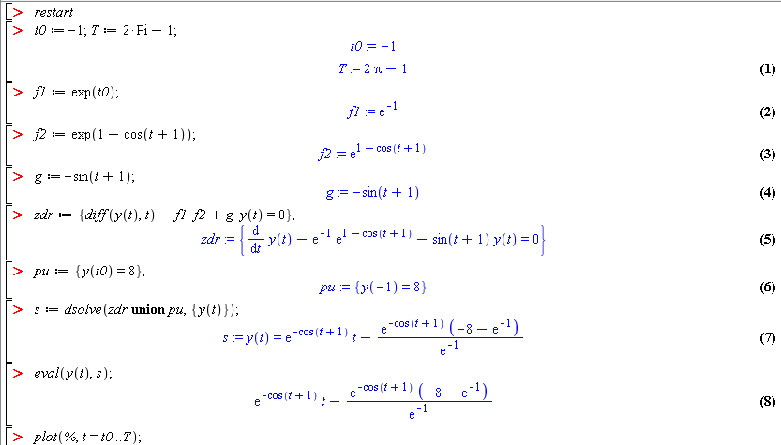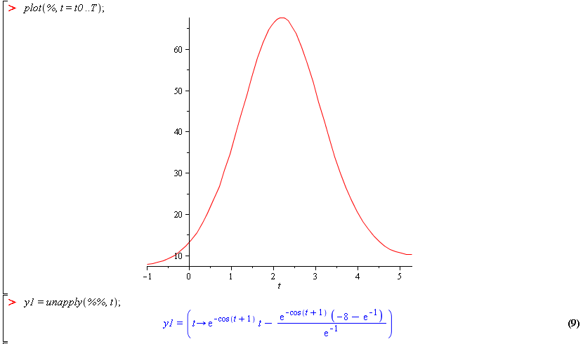

**Алгоритм чисельного розв’язування задачі Коші вкладеними**

**методами Рунге-Кутта**

1. **Ввести значення** , , , , , .

2. **Ініціалізувати змінні** ; ; ; .

**Вивести значення** ; ; ;.

3. **If**  **then go to** 10.

4. **If**  **then** .

5. ; .

6. **Обчислити** .

7. **Обчислити**



8. **Обчислити** , .

9. **If**  **then**

**begin** ; **обчислити точний розв’язок** ; ;

**вивести значення** , , ;;

**if**  **then** ;

**go to 3 end**

**else** **begin** ; ; ; **go to** 7 **end**.

10. **Вивести норму похибки** .

11. **End**.

**Програмний код**

Доступний у вільному доступі у моєму персональному репозиторії

<https://github.com/Lildan/CountingMethods2>

**Результати виконання**

**Висновок**

Під час виконання лабораторної роботи було набуто навички аналітичного розв'язування задачі Коші у середовищі Maple.

Також було написано програму для чисельного розв’язування задачі Коші вкладеним методом Рунге-Кутта 3-го порядку. Для реалізації програми використано мову програмування Go.